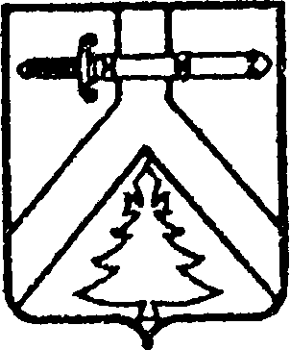
АДМИНИСТРАЦИИ ИМИССКОГО СЕЛЬСОВЕТА

КУРАГИНСКОГО РАЙОНА КРАСНОЯРСКОГО КРАЯ

ПОСТАНОВЛЕНИЕ

12.05.2015 с.Имисское №20-п

О внесении изменений в постановление администрации сельсовета от 16.10.2013 №40-п «Об утверждении Положения об оплате труда работников администрации Имисского сельсовета, не являющихся лицами, замещающими муниципальные должности и должности муниципальной службы»

В соответствии с Трудовым кодексом Российской Федерации, статьёй 30 Устава Имисского сельсовета, постановлением администрации Имисского сельсовета от 23.09.2013 №39-п «Об утверждении Положения о новой системе оплаты труда работников муниципальных бюджетных и казенных учреждений и работников администрации сельсовета, не являющихся лицами, замещающими муниципальные должности, и должности муниципальной службы, финансируемых за счет средств местного бюджета», ПОСТАНОВЛЯЮ:

1. В постановление администрации сельсовета от 16.10.2013 №40-п «Об утверждении Положения об оплате труда работников администрации Имисского сельсовета, не являющихся лицами, замещающими муниципальные должности и должности муниципальной службы» в редакции постановления администрации от 10.11.2014 №40-п, внести следующие изменения:

в пункте 4.3.:

- абзацы первой – третий изложить в следующей редакции:
«4.3. Персональные выплаты в целях обеспечения заработной платы работника учреждения на уровне размера минимальной заработной платы (минимального размера оплаты труда) производится работникам учреждения, месячная заработная плата которых при полностью отработанной норме рабочего времени и выполненной норме труда (трудовых обязанностей) с учетом выплат компенсационного и стимулирующего характера ниже размера минимальной заработной платы, установленного в Красноярском крае (минимального размера оплаты труда), в размере, определяемом как разница между размером минимальной заработной платы, установленным в Красноярском крае (минимальным размером оплаты труда), и величиной заработной платы конкретного работника учреждения за соответствующий период времени.
Работникам учреждения, месячная заработная плата которых по основному месту работы при не полностью отработанной норме рабочего времени с учетом выплат компенсационного и стимулирующего характера ниже размера минимальной заработной платы, установленного в Красноярском крае (минимального размера оплаты труда), исчисленного пропорционально отработанному работником учреждения времени, указанные персональные выплаты производятся в размере, определяемом для каждого работника как разница между размером минимальной заработной платы, установленном в Красноярском крае (минимальным размером оплаты труда), исчисленным пропорционально отработанному работником учреждения времени, и величиной заработной платы конкретного работника учреждения за соответствующий период времени.
Для целей расчёта персональной выплаты размер минимальной заработной платы (минимальный размер оплаты труда), установленный в Красноярском крае, составляет 9544 рубля.»

- слово «региональной» заменить словом «персональной».

2 .Контроль за исполнением настоящего постановления возложить на заместителя главы администрации Корытко Н.Б.
3. Постановление вступает в силу в день, следующий за днем его официального опубликования в газете «Имисские зори», но не ранее 01.06.2015 года.

Глава сельсовета А.А.Зоткин

